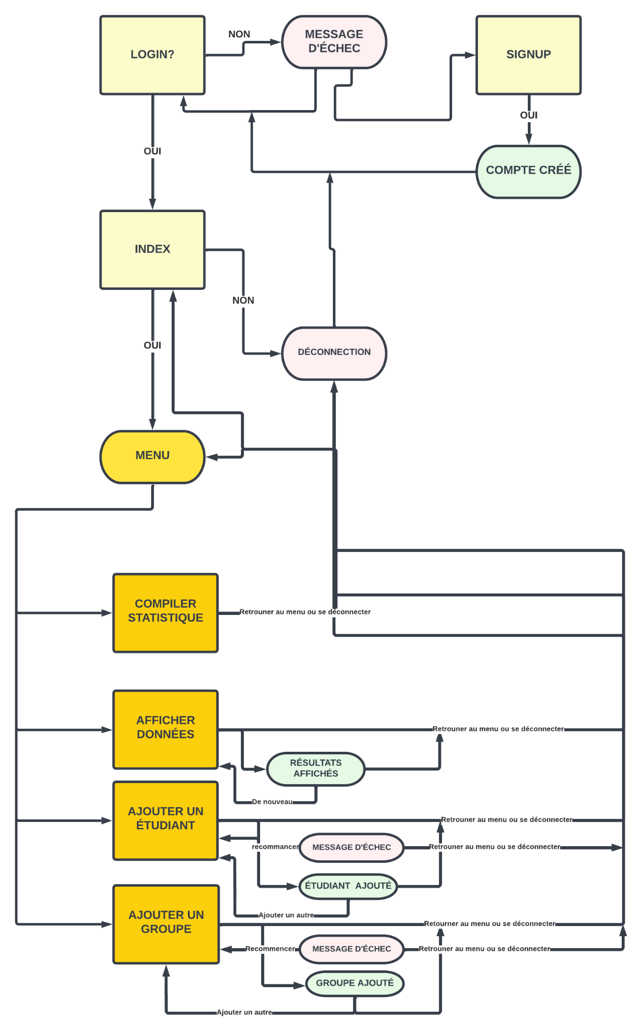

**Page signup.php**

1. session_start()
2. Valider la connexion à la base de données.
3. Valider si on est en POST.
4. Valider la forme des champs.
5. Enregistrer le nouvel utilisateur.
6. Afficher à l’utilisateur un message de succès et l’inviter à se connecter.

**Page login.php**

1. session_start()
2. Valider si on est en POST.
3. Valider la connexion à la base de données.
4. Valider que l’utilisateur qui tente de se connecter est dans la base de données.
5. Si la connexion fonctionne, on le redirige automatiquement vers la page index.php
6. Dans le cas où la connexion aurait échoué, on en informe l’utilisateur et l’invite à réessayer de se connecter ou à créer un compte.

**Page index.php**

1. session_start()
2. Valider la connexion à la base de données.
3. Inviter l’utilisateur à sélectionner un choix dans le menu
4. Il peut se déconnecter

**Page index.php?menu=AjoutEtudiant**

1. Valider si on est en POST.
2. Valider la forme des champs.
3. Enregistrer le nouvel étudiant..
4. Afficher à l’utilisateur un message de succès et l’inviter à enregistrer un nouvel étudiant de nouveau, retourner à l'accueil ou se déconnecter.

**Page index.php?menu=AjoutGroupe**

1. Valider si on est en POST.
2. Valider la forme des champs.
3. Enregistrer le nouveau groupe..
4. Afficher à l’utilisateur un message de succès et l’inviter à enregistrer un nouveau groupe de nouveau, retourner à l'accueil ou se déconnecter.

**Page index.php?menu=Afficherdonnees**

1. Afficher les filtres à l’utilisateur et l’inviter à faire un choix.
2. Préparer les requêtes nécessaires en fonction des différents filtres possibles à l’utilisateur.
3. Afficher les résultats à l’utilisateur sous forme de tableau.
4. Inviter l’utilisateur à faire de nouveaux calculs, retourner à l'accueil ou se déconnecter.

**Page index.php?menu=compiler**

1. Préparer les requêtes nécessaires pour pouvoir afficher les statistiques.
2. Afficher les résultats à l’utilisateur sous forme de tableau.
3. Inviter l’utilisateur à retourner à l'accueil ou se déconnecter.